ИССЛЕДОВАНИЕ ДВУХФОТОННОГО ПОГЛОЩЕНИЯ СВЕТА В НАНОКОМПОЗИТЕ
НА ОСНОВЕ ПОРИСТОГО ДИОКСИДА КРЕМНИЯ С ВНЕДРЕННЫМ СКВАРИЛИЕВЫМ КРАСИТЕЛЕМ.
Витязев Д.В.
Физический факультет МГУ имени М.В.Ломоносова, Москва, Россия
Исследование нелинейных оптических эффектов в нанокомпозитных средах представляет большой интерес, поскольку является неразрушающим методом, предоставляющим большой объем информации об их составе и микроструктуре. Особое внимание уделяется исследованию самовоздействия света в таких структурах ввиду высокой чувствительности таких измерений.
В данной работе были использованы нанокомпозитные среды, образованные пористым оксидом кремния с внедренным в поры метаметилакрилатом и скварилиевым красителем.
В эксперименте использовалось излучение параметрического генератора света Ekspla PG501P, накачиваемого второй гармоникой излучения лазера на Nd:YAG Ekspla 2143. Перестройка излучения по длинам волн осуществлялась в диапазоне 700 -1600 нм, для измерений в видимом диапазоне использовалось излучение, сгенерированное в кристалле-удвоителе частоты. Фотодиодом регистрировался импульс излучения, прошедшего через образец; кроме того, расположенная перед образцом полупрозрачная светоделительная пластинка отводила часть излучения на фотодиод, используемый для контроля энергии падающих на образец лазерных импульсов.
Для анализа полученных данных нами были построены зависимости коэффициента пропускания исследуемых образцов от энергии падающего лазерного импульса. Как видно, для всех образцов зависиморсть пропускания на длине волны 550 нм является сублинейной, что указывает на заметное двухфотонное поглощение света на этой длине волны, тогда как для других длин волн указанная зависимость является линейной. Коэффициент двухфотонного поглощения на длине волны 550 нм составил
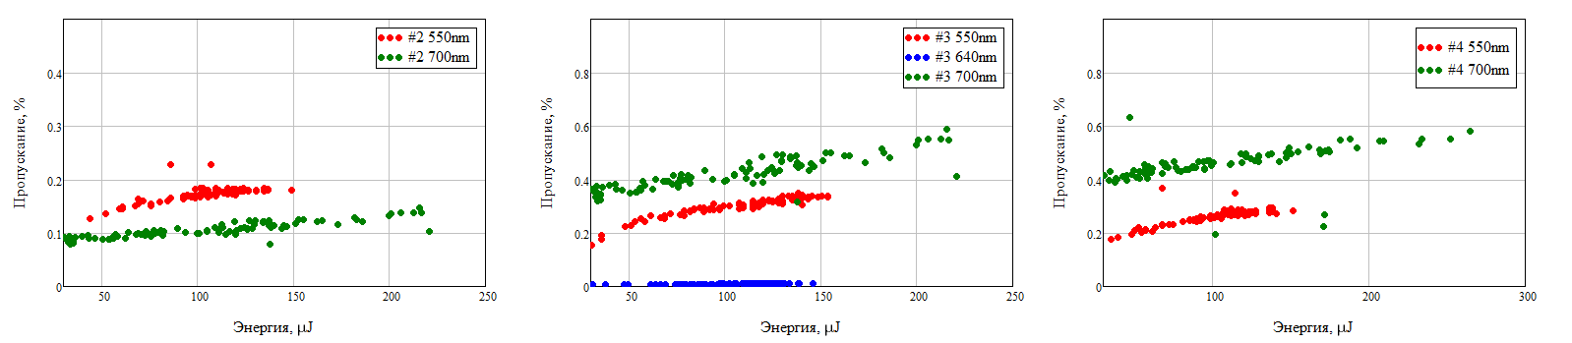
Рисунок 1. Зависимость пропускания от энергии для образцов 2, 3 и 4.

Таким образом, была создана экспериментальная установка для измерения двухфотонного поглощения в образцах пористого оксида кремния с внедренным в поры метаметилакрилатом и скварилиевым красителем и определены величины их коэффициентов двухфотонного поглощения.

Работа была поддержана проектом РФФИ №14-22-01086.

